概 述

2011年1月主要气候特点：气温明显偏低，降水偏少。全国平均气温为-8.3℃，比常年同期（-5.9℃）偏低2.4℃，为1961年以来次低值（1977年最低，-8.6℃）。1月广东、广西、贵州、陕西、甘肃、宁夏平均气温为历史同期最低值，山西、江苏、浙江、安徽、福建、江西、湖北、湖南、海南、四川、重庆、新疆为次低值。全国平均降水量为8.2毫米，比常年同期(12.1毫米)偏少3.9毫米。1月北京、天津、河北降水量为历史同期最少值，江苏为次少值。月内，我国主要天气气候事件有：华北、黄淮气象干旱持续发展；南方地区出现4次较强低温雨雪冰冻天气；全国雾日数为1961年以来最少。

一、 基本气候概况与特点

1. 全国平均降水量偏少
1月，全国平均降水量为8.2毫米，比常年同期(12.1毫米)偏少3.9毫米（图1）。月降水量，长江以南地区及四川东部等地有10～50毫米，其中，湖南中部、江西东北部、浙江西部等地在50毫米以上；全国其余大部地区降水量不足10毫米（图2）。
月降水量与常年同期相比，云南大部、四川大部、西藏东部等地偏多3成至1倍，云南西南部、四川南部等地偏多1倍以上；我国中东部大部地区及青海西部、新疆中南部、西藏中部等地偏少3～8成，其中华北东部和南部、黄淮等地偏少8成以上；全国其余大部地区接近常年（图3）。
1月，北京、天津、河北降水量为1961年以来最少，江苏为次少。上旬，北京、天津、河北、上海降水量为历史同期最少；中旬，四川降水量为历史同期最多，北京、天津、河北最少；下旬，北京、天津、河北降水量为历史同期最少（表1）。
图1 1月全国平均降水量历年变化（1961-2011年）
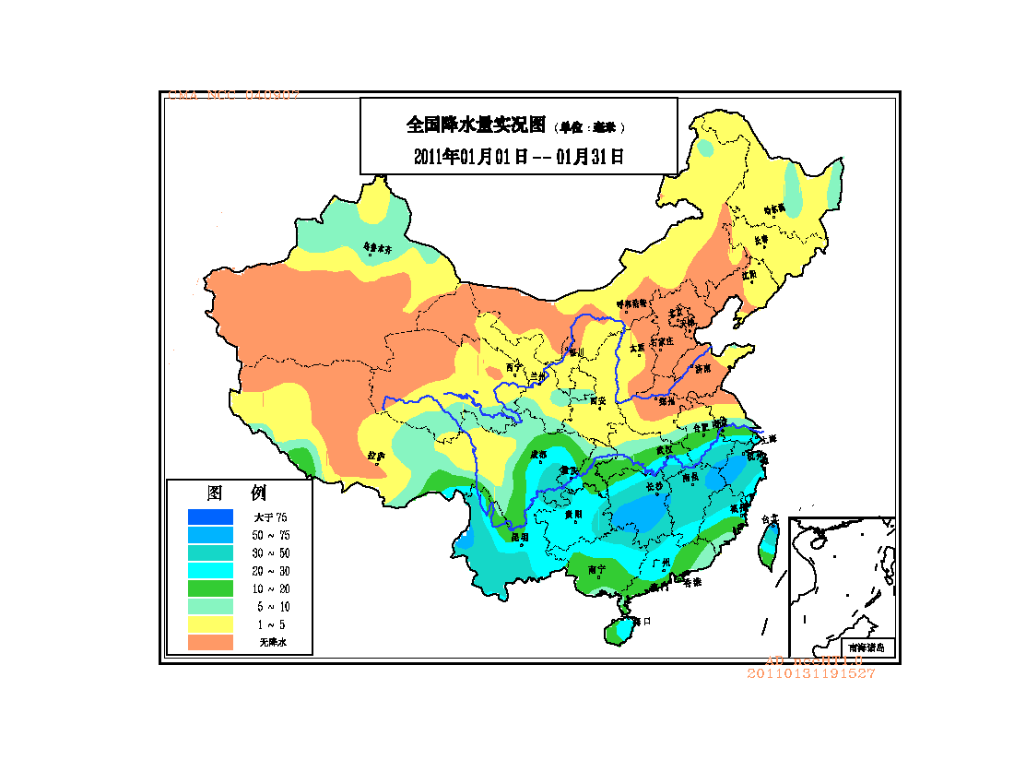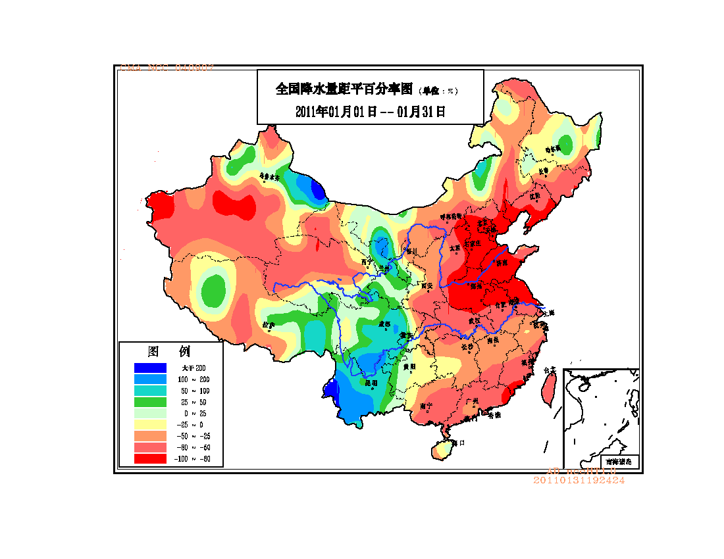
图2 2011年1月全国降水量分布（毫米） 图3 2011年1月全国降水量距平百分率分布（%）
2. 全国平均气温明显偏低
1月，全国平均气温为-8.3℃（图1），比常年同期（-5.9℃）偏低2.4℃（图4），为1961年以来次低值（1977年最低，-8.6℃）。除青藏高原大部、大兴安岭北部气温接近常年同期或偏高外，全国大部地区气温偏低2～4℃，其中新疆中北部、内蒙古中西部、贵州中南部、湖南东南部、江西西南部、广西等地偏低达4℃以上。（图5）。
1月我国多省（区、市）平均气温为历史同期最低或次低，广东、广西、贵州、陕西、甘肃、宁夏平均气温为历史同期最低，山西、江苏、浙江、安徽、福建、江西、湖北、湖南、海南、四川、重庆、新疆为次低。上旬，湖北、湖南、贵州平均气温为历史同期最低，广东、广西、重庆、陕西、甘肃、新疆为次低；中旬，广西、贵州、甘肃平均气温为历史同期最低，山西、江苏、浙江、安徽、江西、山东、新疆为次低（表1）。
图4 1月全国平均气温历年变化（1961-2011年）

表1 2011年1月全国各省（市、区）旬、月降水量和平均气温极值表
降水量 | 最大值 | 次大值 | 最小值 | 次小值
1月上旬 |  |  | 北京、天津、河北、  上海
1月中旬 | 四川 |  | 北京、天津、河北
1月下旬 |  |  | 北京、天津、河北
1月 |  |  | 北京、天津、河北 | 江苏
平均气温 | 最高值 | 次高值 | 最低值 | 次低值
1月上旬 |  |  | 湖北、湖南、贵州 | 广东、广西、重庆、  陕西、甘肃、新疆
1月中旬 |  |  | 广西、贵州、甘肃 | 山西、江苏、浙江、  安徽、江西、山东、  新疆
1月下旬
1月 |  |  | 广东、广西、贵州、  陕西、甘肃、宁夏 | 山西、江苏、浙江、  安徽、福建、江西、  湖北、湖南、海南、  四川、重庆、新疆
注：全国平均气温及降水量采用省（市、区）面积加权平均方法计算。
3. 全国大部地区日照时数接近常年同期
月日照时数，华南、江南大部及四川东部、重庆、贵州等地不足100小时，其中华南南部及川渝黔毗邻地区不足10小时；全国其余大部地区在100小时以上，其中华北东北部、东北南部、青藏高原大部及新疆南部、内蒙古大部、甘肃西部、山东东北部等地超过200小时。月日照时数与常年同期相比，除云南东部、贵州西部、广西西南部、海南、广东东部、江西南部、福建东部等地偏少50～100小时外，全国其余大部地区接近常年（图6）。
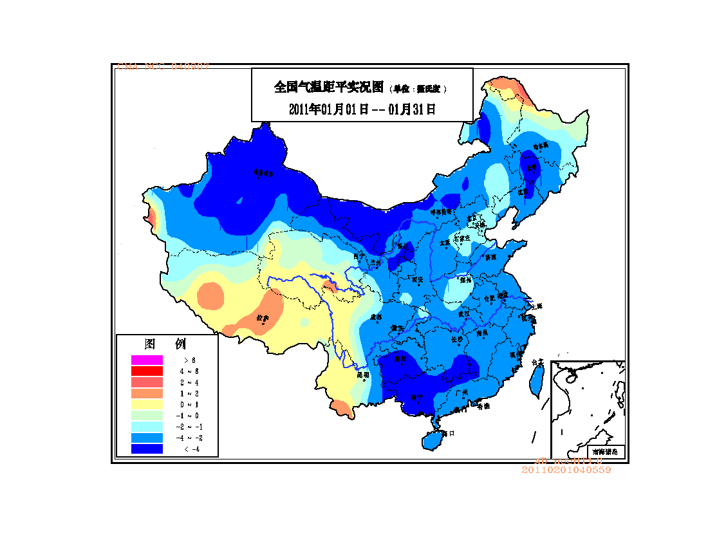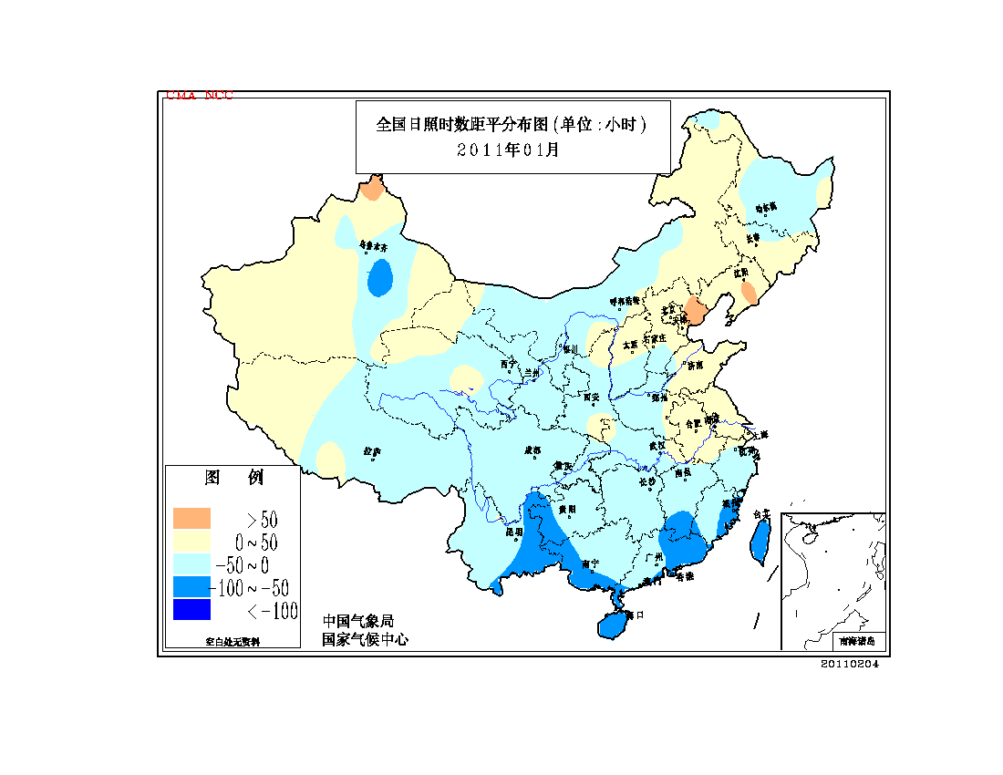
图5 2011年1月全国气温距平分布（℃） 图6 2011年1月全国日照时数距平分布（小时）

二、 极端气候事件监测及灾害影响评估

1．月极端气温、降水事件监测
月极端气温事件监测显示，2011年1月我国平均气温有1站极端偏高，345站极端偏低。从空间分布看，气温极端偏高站点是云南景洪；气温极端偏低站点分布在我国中东部大部地区以及甘肃、新疆中北部等地（图18）。
月极端降水事件监测显示，2011年1月我国降水量极端偏多和偏少的站点分别为20站和16站。降水极端偏多的站点主要分布在四川东部、云南西部等地；降水极端偏少的站点主要分布在江苏东部、安徽北部、河南南部、辽宁东北部、吉林东部等地（图19）。
2．华北、黄淮等地气象干旱持续发展
2010年10月以来（2010年10月1日至2011年1月31日），华北大部、黄淮、江淮北部降水量普遍少于50毫米，其中山东大部、河北南部、河南北部等地不足10毫米；上述地区降水量普遍较常年同期偏少5～9成。河北、山西、山东、河南、江苏、安徽6省区域平均降水量仅44.3毫米（图7），比常年同期偏少55%，为1961年以来第二少，仅多于1970年（36.7毫米）。上述6省平均最长连续无雨（雪）日数达49.7天，较常年同期（34.8天）偏多14.9天，为1961年以来次多，仅少于1974年（57.8天）。山东全省有14个站最长连续无降水日数突破历史极值，其中山东邹城、嘉祥均达127天。北京至1月底尚未出现降雪，初雪之晚已突破历史记录（此前最迟初雪出现在1984年1月29日）。

由于降水量显著偏少，无降水时间长，致使华北、黄淮等地气象干旱迅速发展。1月底，中到重度气象干旱主要集中在华北中南部、黄淮、江淮北部等地，其中河南中东部、山东南部、苏皖北部等地达特旱等级（图8）。截至1月底不完全统计，干旱导致山东、河南、河北、江苏及陕西等省共4631.7万人受灾，农作物受灾面积410.4万公顷，直接经济损失59.7亿元。

图7 上年10月至当年1月冀晋鲁豫苏皖区域平均降水量历年变化（1961-2011年）
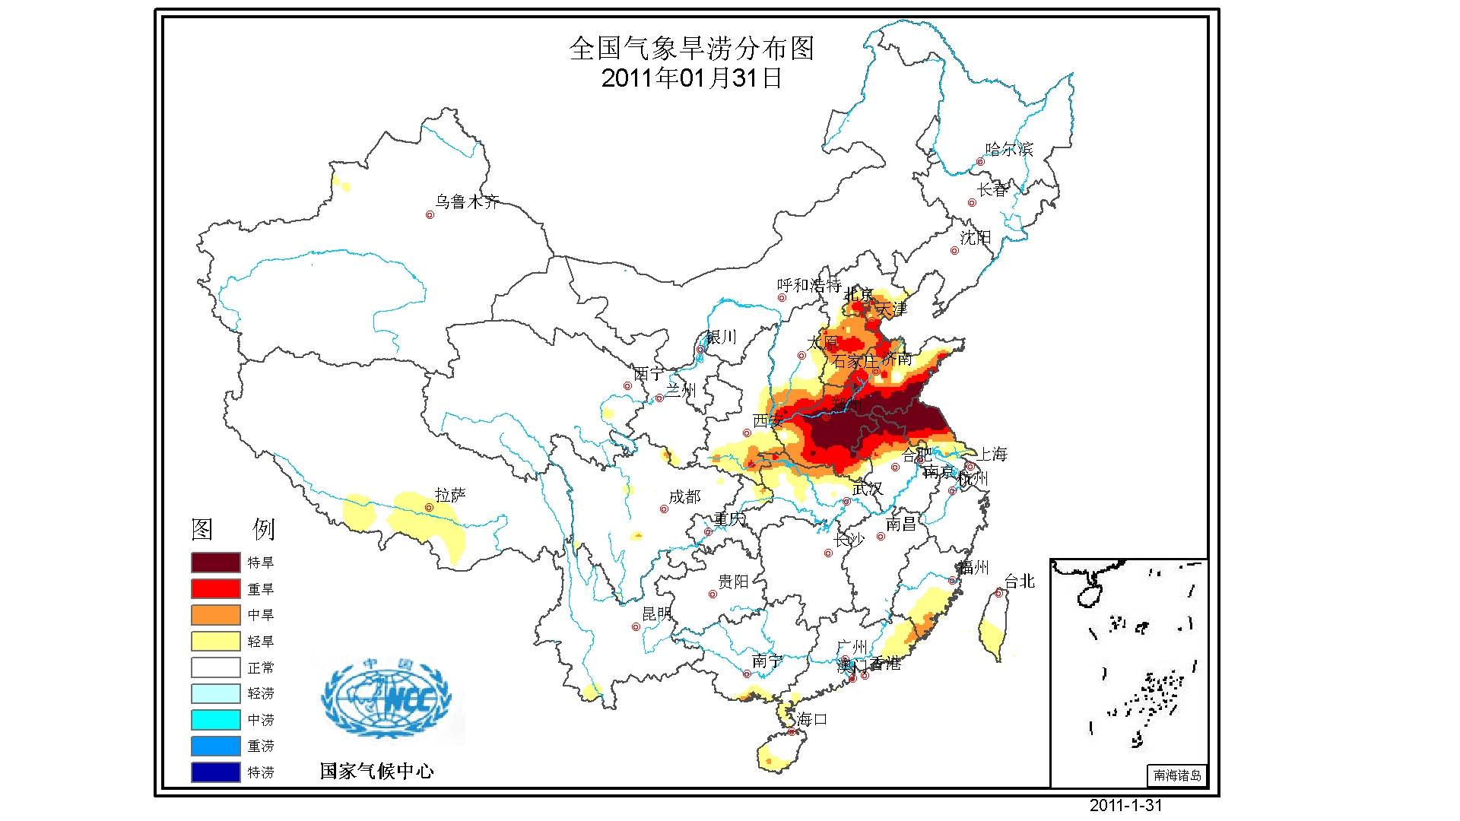
图8 2011年1月31日全国气象旱涝分布
3. 南方地区出现4次较强低温雨雪冰冻天气
1月，我国南方地区出现4次较强的低温雨雪冰冻天气过程，其中1-6日冻雨时间长、范围集中，降雪范围广，但强度较弱；10-11日冰冻范围小，雨雪强度弱；16-21日雨雪强度大，范围广；26-28日雨雪范围小。
1月，南方大部地区气温偏低2～4℃，其中贵州中南部、湖南东南部、广西等地偏低4℃以上。湖南、贵州、四川、重庆、江西、广西、福建、江苏、安徽、浙江等10省（市、区）的平均气温、平均最高气温均为1961年以来历史同期最低值或次低值，贵州、安徽平均最低气温为1961年以来历史同期次低值。西南东部、江南等地1月降水量普遍在10～50毫米，江南中北部地区积雪日数超过10天，最大积雪深度大于10厘米（图9）。贵州大部、湖南西部和南部、江西中部、云南东北部、广西东北部、重庆东南部以及四川和福建的局部地区出现冻雨，其中贵州大部、湖南西部和南部等地冻雨日数在3～10天（图10），贵州西部和南部部分地区超过10天；电线积冰最大直径出现在贵州开阳，为53毫米（含导线观测直径26.8毫米）。

南方大范围低温雨雪冰冻天气给各地交通、电力、农业、群众生活等方面带来了很大影响。截至1月底不完全统计，贵州、湖南、江西、安徽、湖北、广西等10省（区、市）受灾人口3373.1万人，农作物受灾面积182.5万公顷，直接经济损失141.8亿元。
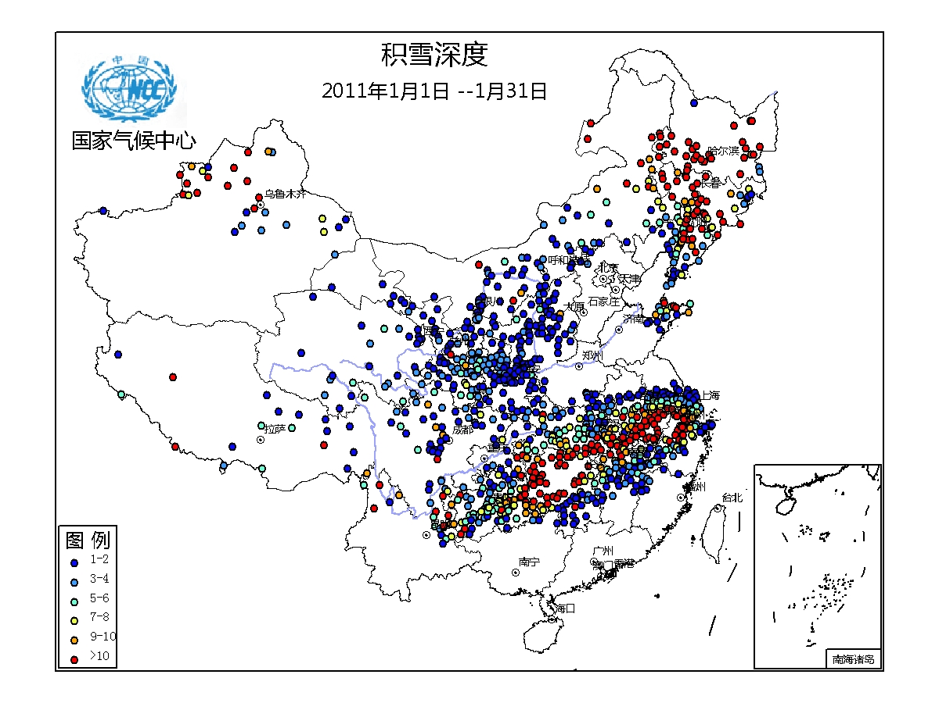

图9 2011年1月全国最大积雪深度分布（厘米）

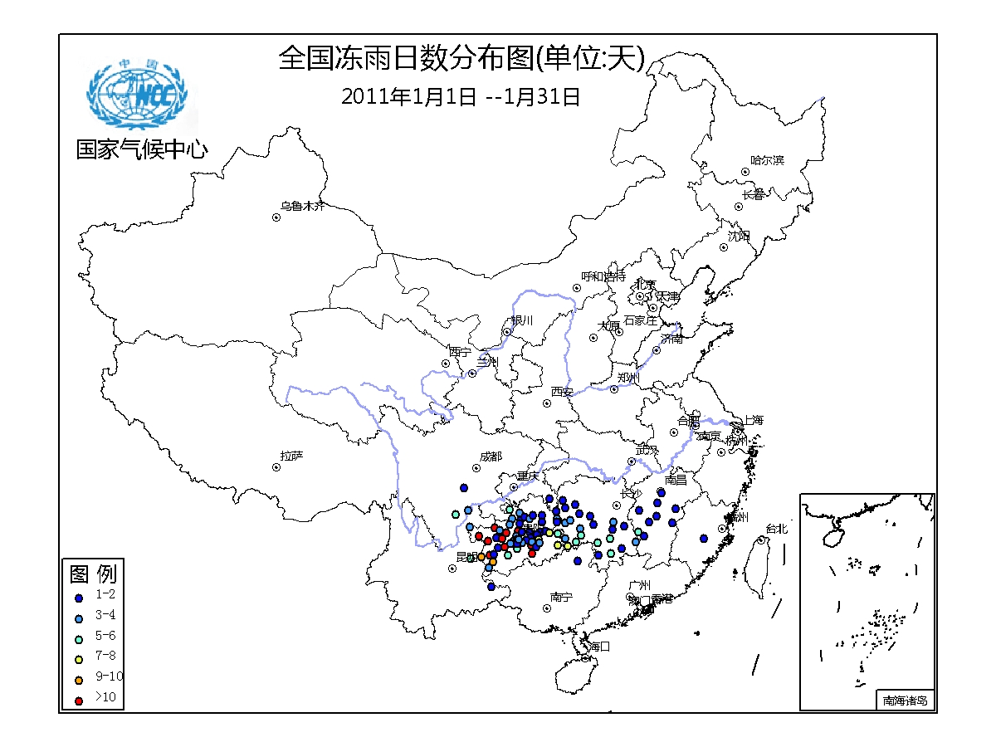

图10 2011年1月全国冻雨日数分布（天）

4. 全国雾日数为1961年以来最少
1月，全国平均雾日数为0.4天，较常年同期（1.6天）偏少1.2天，为1961年以来最少（图11）。与常年同期相比，全国大部地区雾日数偏少，其中四川东部、重庆、云南西南部、湖南西部、湖北西南部、江西北部、福建西北部、江苏南部、山东西部、河南东北部、河北南部等地偏少3～5天，局部地区超过5天（图12）。
图11 1月全国平均雾日数历年变化（1961-2011年）
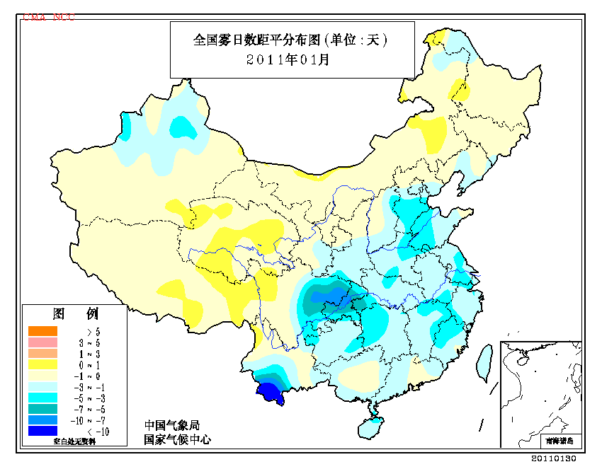
图12 2011年1月全国雾日数距平分布（天）

三、 气候专题影响评价

1．气候对农业影响
1月，新疆北部、内蒙古东北部、东北地区中北部最大积雪深度超过10厘米，西北地区东部有1～5厘米积雪覆盖，利于农田增墒、保墒和小麦安全越冬。但上述大部地区月平均气温偏低2～6℃，对设施农业和畜牧业生产不利。华北、黄淮、江淮北部冬小麦处于越冬阶段，月内基本无有效降水，部分未冬灌的农田旱情持续发展；上述地区月平均气温偏低，极端最低气温达-20～-10℃，且无积雪覆盖，但由于降温过程比较缓慢，加之大部地区进行了冬灌，越冬期需水量较小，未出现旱冻交加现象。
西南地区东部、江汉、江南和华南大部地区气温明显偏低，日照不足，不利于作物、蔬菜、经济林果生长。南方出现数次大范围低温雨雪冰冻天气，贵州、重庆、湖北、湖南、江西、浙江、广西等地出现冻害，部分地区蔬菜、茶叶、柑桔、花卉受冻，蔬菜大棚被积雪压垮，水产养殖、牲畜和家禽饲养受到影响；低温雨雪天气还造成江南大部、华南北部和西南地区东部部分地区土壤过湿持续。但低温冰冻天气利于冻杀病菌虫卵，降低越冬基数。
2．气候对植被影响
极轨气象卫星监测显示：1月，黄淮大部及河北南部、湖北北部、陕西中部、广西东部、广东西南部等地植被长势较2010年同期偏好；西南地区中东部、江南南部及甘肃东南部、湖北西南部、广西西部、广东大部、福建、海南、山东半岛北部等地植被长势较2010年同期偏差，全国其余地区植被长势接近2010年同期（图13）。
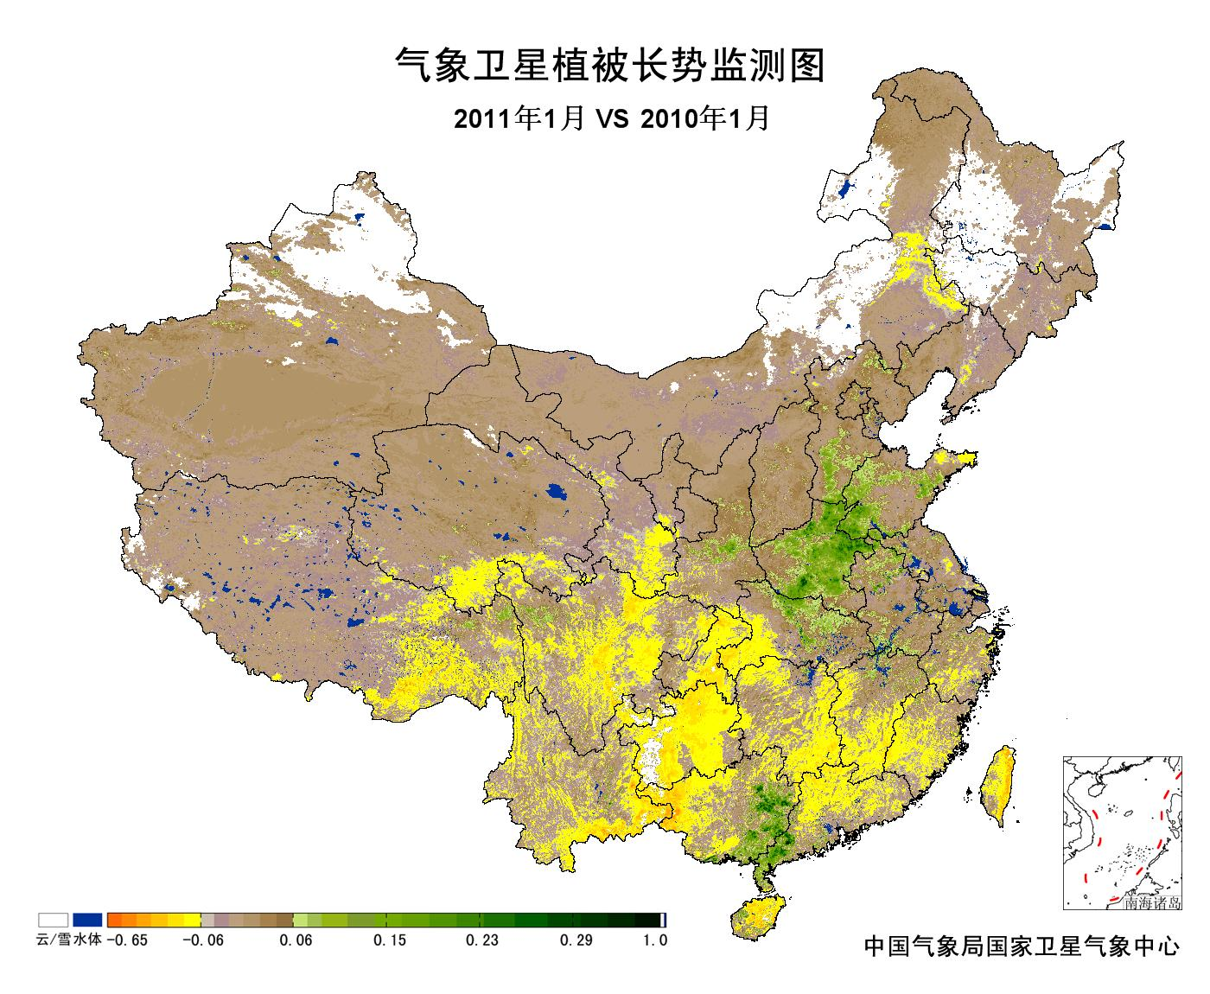
图13 2011年1月与2010年1月气象卫星植被长势监测对比
3．气候对水资源影响
对全国主要大Ⅰ型水库（个别为大Ⅱ型）上游流域2011年1月降水量距平百分率分析表明：70座水库中只有11座上游流域降水量较常年同期偏多，主要分布在西北东部、西南东部及广西等地，其中云南漫湾大坝、云南西洱河一级大坝、广西天生桥一级水库、四川二滩大坝偏多5成以上，对水库蓄水有利；59座水库上游流域降水量较常年同期偏少，主要分布在东北、华北、黄淮、江淮、江汉、江南等地，其中北京密云水库、天津于桥水库、河北王快水库、江苏石梁河水库、山东峡山水库、河南鸭河口水库、内蒙古红山水库、新疆克孜尔水库、河南宿鸭湖水库、河北岗南水库、山西册田水库、河北黄壁庄水库、河南陆浑水库、辽宁白石水库、河北潘家口水库偏少8成以上，对水库蓄水不利（图14）。
图14 2011年1月全国主要大Ⅰ型水库上游流域降水量距平百分率（%）

4．气候对人体健康影响
1月，全国大部地区寒冷日数接近常年同期或偏多，其中东北中南部、华北北部和西部及内蒙古大部、陕西北部、宁夏、甘肃大部、新疆中北部、青海东部、湖南东部等地一般偏多3～7天，吉林东部、辽宁东北部、河北北部、内蒙古西部、甘肃西部、新疆北部偏多7天以上；新疆东南部、青海西北部、西藏西部等地寒冷日数较常年同期偏少3～7天，局部偏少7天以上（图15)。
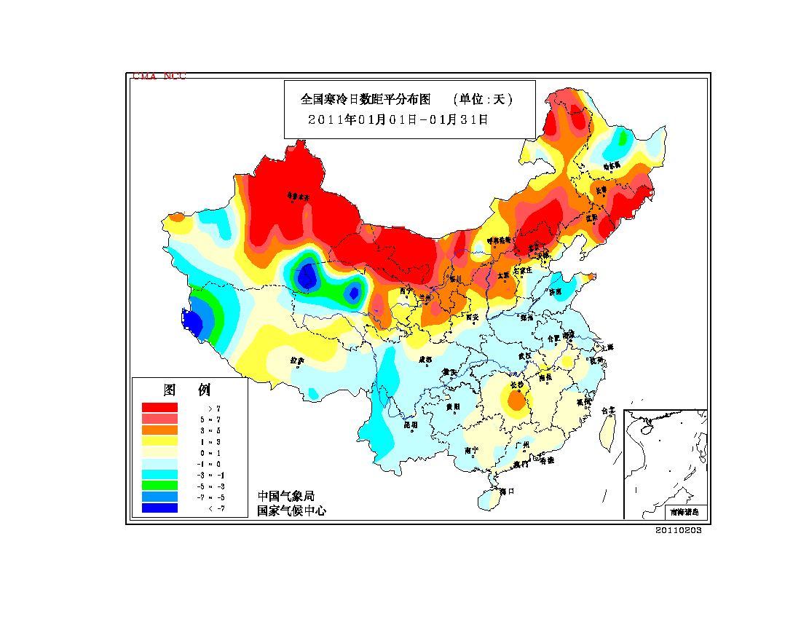
图15 2011年1月全国寒冷日数距平分布（天）

5．气候对交通影响
1月，对我国交通运输影响较大的天气主要是雨雪冰冻。
1月初，贵州省国省干线公路大部分因凝冻天气而阻断，公路累计短期滞留车辆2.8万台，涉及5.4万人，2.4万台客车停运，影响46万名旅客出行。1月9日，贵州境内有9段国道、8条省道因凝冻或结冰，处于封闭状态。1月22日，贵阳环城高速大河边大桥桥面出现凝冻现象，导致五车连环相撞，造成7人死亡，24人受伤。
截至1月19日统计，广西全区公路交通累计中断320条，其中1月2日晚至3日中午，贵新高速公路结冰封闭，8000多人滞留210国道广西南丹段，被困的1500多辆车排成20余公里长龙。1月24日，广西全区有37条客运班线的179辆客车停班，4条客运班线的16辆客车缩短运行线路。
受雨雪冰冻天气影响，1月2日晚江西杭瑞高速景婺黄段10分钟内连发3起车祸，造成7人死亡。1月18-20日，江西昌北机场一度封闭，造成24个航班取消；昌九高速车辆滞留长度达18公里（图16）；南昌市18日共发生200余起交通事故，比往常多了一倍以上。
1月20日江苏省南京市因雨雪冰冻造成20多条公交线改道、缩线或暂时停开；南京禄口机场暂时关闭，部分航班延误。
受降雪天气影响，1月28日山东境内京台、青银、济广等高速公路40余个高速收费站一度关闭，济南机场近70个航班延误。
另外，1月22日早晨，安徽省有31个市（县）出现大雾天气，其中怀远最低能见度仅20米左右，导致境内发生一起车辆连环追尾特大交通事故，造成3人死亡，24人受伤。
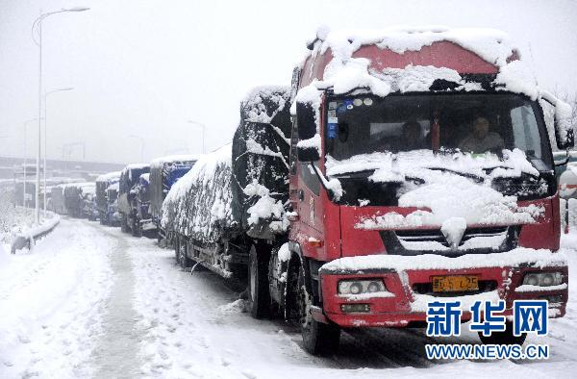
图16 1月20日，江西昌九高速公路车辆严重受阻
6．大气污染潜势评价
1月，空气自洁能力与常年同期相比，东北大部、华北南部、黄淮中西部、青藏高原大部及新疆、内蒙古东北部等地较差或差；华南大部及云南大部、贵州中西部等地较好；全国其余大部地区接近常年（图17）。
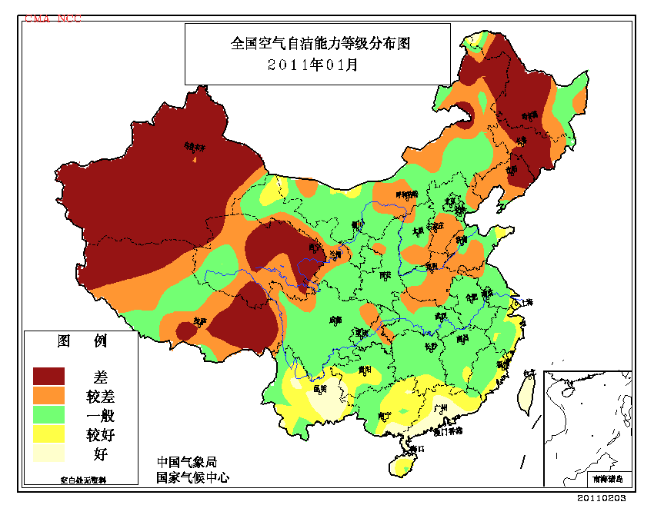
图17 2011年1月全国空气自洁能力等级分布

四、 下月预评估
1.预计2月份，东北南部、华北、黄淮等地降水量较常年同期偏少，其中华北大部、黄淮东部偏少2～5成，这些地区的气象干旱可能持续或发展，应高度重视和做好抗旱工作。
2.预计2月份，影响我国的冷空气活动比较频繁，其中有两次冷空气势力较强，南方大部地区气温较常年同期偏低，西南东部和江南北部降水偏多，上述地区仍需注意采取有效措施，防范阶段性低温雨（雪）冰冻天气可能对交通运输和春播造成的不利影响。
3.随着2月天气逐渐转暖，气温回升，黄河宁夏至内蒙古河段冰层解冻形成流凌的可能性大，应及早采取措施防范可能的凌洪灾害。
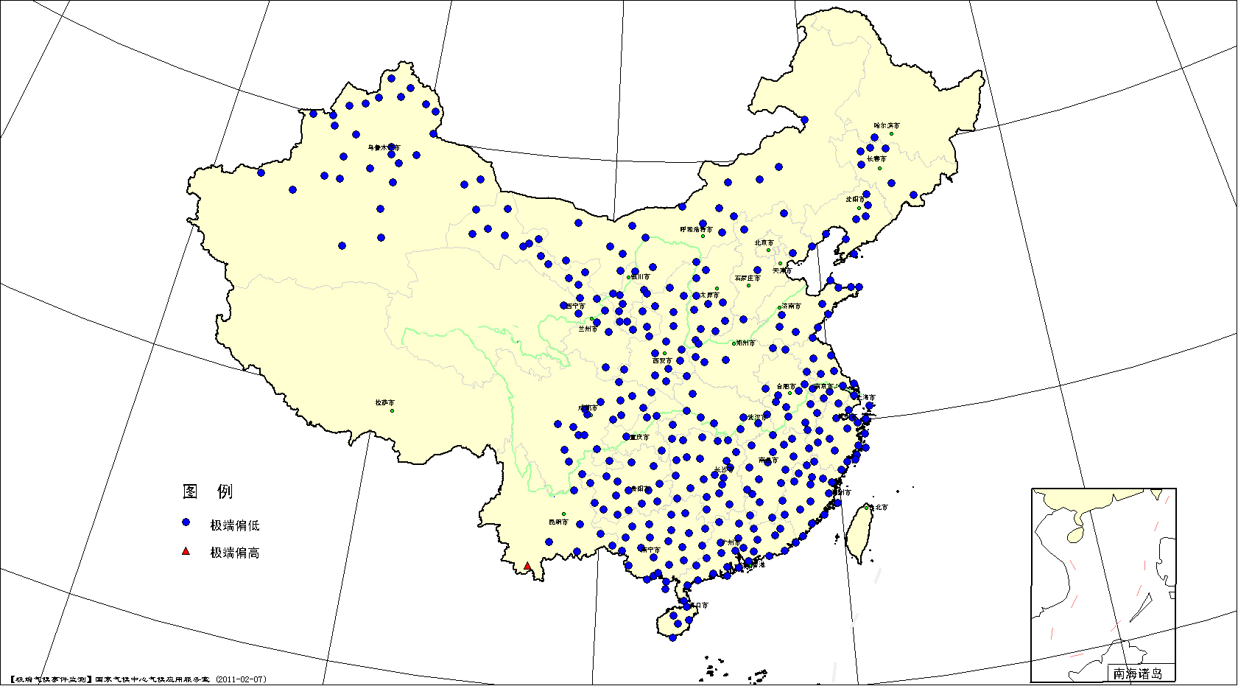
图18 2011年1月平均气温极端偏高偏低站点分布

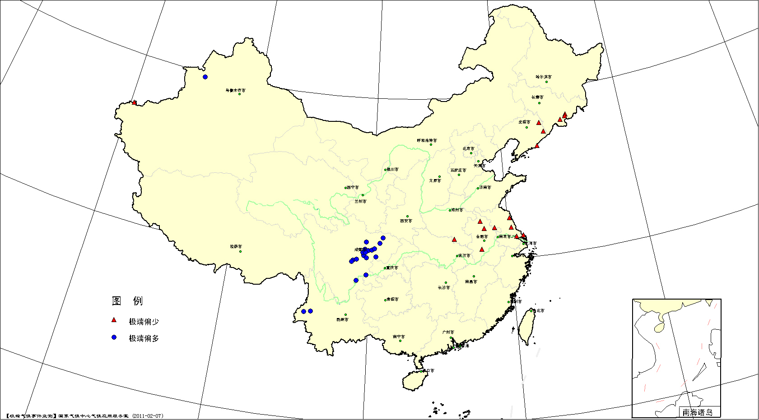
图19 2011年1月降水量极端偏多偏少站点分布
表2 2011年1月全国各省（市、区）月平均气温和降水量特征量统计
要素  地区(站) | 气温（℃） | 气温距平（℃） | 降水量  （毫米） | 降水量距平百分率（%）
全国（607） | -8.3 | -2.4 | 8.2 | -32.3
北京（1） | -6.1 | -1.4 | 0.0 | -100.0
天津（2） | -4.9 | -1.6 | 0.0 | -100.0
河北（21） | -8.4 | -2.0 | 0.0 | -100.0
山西（17） | -9.6 | -3.1 | 1.0 | -70.7
内蒙古（43） | -18.9 | -3.2 | 1.2 | -38.7
辽宁（25） | -12.9 | -3.0 | 0.8 | -85.7
吉林（24） | -19.2 | -3.3 | 1.8 | -50.5
黑龙江（24） | -22.0 | -1.4 | 2.9 | -18.5
上海（1） | 1.5 | -2.7 | 11.6 | -76.8
江苏（12） | -0.8 | -2.8 | 6.6 | -84.5
浙江（17） | 2.7 | -3.2 | 36.8 | -44.8
安徽（18） | -0.8 | -2.9 | 17.4 | -68.0
福建（19） | 6.4 | -3.1 | 21.3 | -67.4
江西（17） | 2.3 | -3.3 | 42.9 | -43.2
山东（24） | -4.4 | -2.5 | 1.6 | -84.6
河南（11） | -1.5 | -2.1 | 1.2 | -93.6
湖北（20） | 1.2 | -2.6 | 13.4 | -59.1
湖南（22） | 1.6 | -3.3 | 46.6 | -34.2
广东（26） | 10.0 | -3.4 | 15.2 | -63.9
广西（15） | 7.9 | -4.4 | 15.3 | -57.4
海南（7） | 15.8 | -3.0 | 22.2 | -6.7
四川（41） | 1.2 | -1.4 | 14.2 | 59.7
重庆（7） | 4.1 | -2.2 | 10.9 | -44.7
贵州（10） | 0.8 | -4.5 | 25.0 | 1.4
云南（28） | 9.1 | -0.7 | 32.6 | 105.6
西藏（28） | -5.5 | 0.7 | 3.9 | -5.9
陕西（15） | -5.2 | -3.0 | 2.7 | -58.4
甘肃（30） | -11.4 | -3.9 | 2.4 | 24.8
青海（28） | -12.4 | -0.1 | 2.5 | -21.9
宁夏（10） | -11.6 | -3.8 | 1.7 | -18.0
新疆（44） | -16.1 | -4.9 | 2.4 | -38.6
注：全国月平均温度和月平均降水量采用面积加权平均计算得到。
2011年1月全国主要和极端天气气候事件示意图
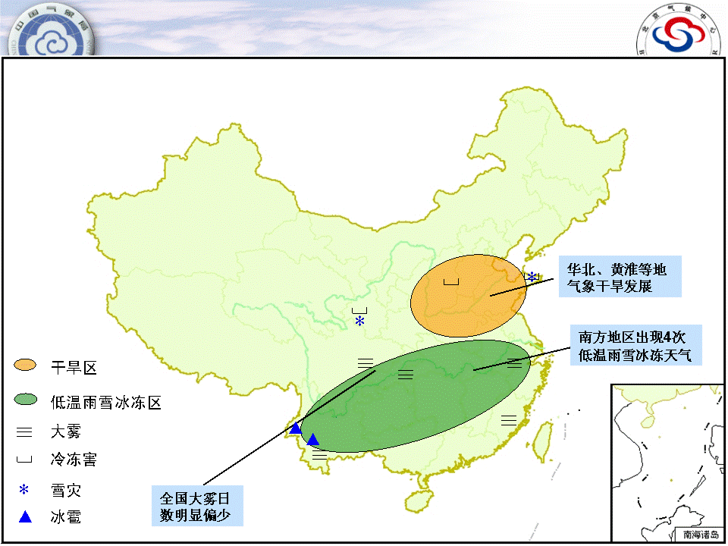

主班：高 荣 副班：刘 波 签发：徐良炎

